Anexa

Termeni şi Condiţii de Livrare*

Achiziția de ”Achiziționare materiale, reactivi necesari pentru desfășurarea atelierelor de lucru”

Subproiect: Experimentează și Descoperă Fascinația Studenției - EDFS
Beneficiar: Universitatea Tehnică ”Gheorghe Asachi” din Iași
Ofertant: ____________________

Valabilitatea ofertei: [a se completa de către Ofertant]
1. Oferta de preț [a se completa de către Ofertant]

Nr. crt.  (1) | Denumirea produselor  (2) | Cant  (3) | Preț unitar  (4) | Valoare Totală fără TVA  (5=3*4) | TVA  (6=5* %TVA) | Valoare totală cu TVA  (7=5+6)
1 | Materiale, reactivi necesari  pentru desfășurarea atelierelor de lucru pentru ROSE- EDFS
 | TOTAL

2. Preţ fix: Preţul indicat mai sus este ferm şi fix şi nu poate fi modificat pe durata executării contractului.

3. Grafic de livrare: Livrarea se efectuează în cel mult _______ zile de la semnarea Contractului, la destinația finală indicată, conform următorului grafic: [a se completa de către Ofertant]

Nr. crt. | Denumirea produselor | Cant. | Termene de livrare
1. | Materiale, reactivi necesari pentru desfășurarea atelierelor de lucru pentru ROSE- EDFS

4. Plata facturii se va efectua în lei, 100% la livrarea efectivă a produselor la destinaţia finală indicată, pe baza facturii Furnizorului şi a procesului - verbal de recepţie, conform Graficului de livrare.

5. Garanţie: Bunurile oferite vor fi acoperite de garanţia producătorului cel puţin 1 an de la data livrării către Beneficiar. Vă rugăm să menţionaţi perioada de garanţie şi termenii garanţiei, în detaliu.

6. Instrucţiuni de ambalare:
Furnizorul va asigura ambalarea produselor pentru a împiedica avarierea sau deteriorarea lor în timpul transportului către destinaţia finală.

7. Specificaţii Tehnice:

A. Specificații tehnice solicitate | B. Specificații tehnice ofertate  [a se completa de către Ofertant]
Denumire produs:  ”Materiale și reactivi de laborator necesari pentru desfășurarea atelierelor de lucru pentru ROSE- EDFS” | Marca / modelul produsului
” Materiale și reactivi de laborator pentru ROSE- EDFS”  Descriere generală:  Pachetul va conține:  1.Adaptor M 14/23 T 24/29, buc-4 buc;  2.Adaptor M 14/23 T 29/32, buc-4 buc;  3.Adaptor M 19/26 T 24/29, buc-4 buc;  4.Adaptor M 19/26 T 29/32, buc-4 buc;  5.Adaptor M 24/29 T 29/32, buc-4 buc;  6.Adaptor M 24/29 T 19/26, buc-4 buc;  7.Baghetă agitare sticlă 200 mm, buc-50 buc;  8.Clemă prindere plastic 14/23, buc-10 buc;  9.Clemă prindere plastic 19/26, buc-10 buc;  10.Clemă prindere plastic 24/29, buc-10 buc;  11.Clemă prindere plastic 29/32, buc-10 buc;  12.Cilindru gradat 25 ml clasa B, buc-3 buc;  13.Cilindru gradat 50 ml clasa B, buc-3 buc;  14.Condensator Liebig-West, 200 mm, 19/26, buc-2 buc;  15.Cot distilare 14/23, buc-3 buc;  16.Cot distilare 29/32, buc-3 buc;  17.Creuzet porțelan formă medie 100 ml cu capac, buc-6 buc;  18.Capsulă din porțelan cu mâner premium line 200 ml, buc-2 buc;  19.Capsulă din porțelan cu mâner premium line 500 ml, buc-2 buc;  20.Clemă trei degete ajustare dublă, 0-60 mm, buc-4 buc;  21.Clește creuzete drept 200 mm, buc-1 buc;  22.Dop sticlă hexagonal 19/26, buc-2 buc;  23.Dop sticlă hexagonal 24/29, buc-2 buc;  24.Furtun siliconic 8 mm, 5 m, buc- 3 buc;  25.Furtun siliconic 6 mm, 5 m, buc-3 buc;  26.Folii pentru TLC 25x75 mm indicator fluorescent F254, pachet de 250 buc-1 pachet;  27.Microspatulă cu lingură 200 mm,oțel inoxidabil, buc-30 buc;  28.Mufă tip Fischer, buc-6 buc;  29.Pensetă pmp 145 mm, buc-4 buc  30. Pompă pentru pipete max. 2 ml, culoare albastru, buc-5 buc ;  31. Pompă pentru pipete max. 10 ml, culoare verde, buc-5 buc;  32. Pompă pentru pipete max. 25 ml, culoare roșu, buc-5 buc;  33. Pipetă golire totală 15 ml, buc-5 buc;  34.Pipetă golire totală 5 ml, buc-5 buc;  35.Pahar Erlenmeyer cu șlif 250 ml 19/26, buc-6 buc;  36.Pahar Berzelius formă joasă 100 ml, buc-5 buc;  37.Pahar Berzelius forma înaltă 100 ml, buc-5 buc;  38.Pâlnie filtrare tijă scurtă ø 100 mm, buc-10 buc;  39.Pâlnie separare 125 ml, buc-2 buc;  40.Raft depozitare pipete, buc-1 buc;  41.Recipient probe pp 25 ml capac alb, buc-100 buc;  42.Suport pâlnii pp, buc-2 buc;  43.Suport pâlnii separare, buc-2 buc;  44.Spatulă cu lingură 210 mm oțel inox, buc-30 buc;  45.Vas de evaporare fund rotund premium line 75 ml, buc-5 buc;  46.Vas de cristalizare cu cioc premium line 100 ml, buc-5 buc;  47.Vas de cristalizare cu cioc 600 ml, buc-5 buc;  48.Acetat de etil Coex 99.8% glr 1 l – 3 l;  49.1-butanol 99,5% Agr 1 litru-2 l;  50.Acid formic 98% Agr Acs 1 l-2 l;  51.Acid azotic 65% Agr Iso Acs 1 l-2 l;  52.Eter de petrol pentru analiză, 900 ml, - 4 buc | Descriere generală
Detalii specifice şi standarde tehnice minim acceptate de către Beneficiar | Detaliile specifice şi standardele tehnice ale produsului ofertat

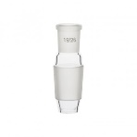
1. Adaptor M 14/23 T 24/29, buc-4 buc;

Adaptor cu șlif cu conexiune mamă și tată
Material: sticlă borosilicată
Șlif mamă: 14/23
Șlif tată: 24/29

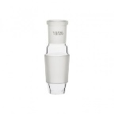
2.Adaptor M 14/23 T 29/32, buc-4 buc;

Adaptor cu șlif cu conexiune mamă și tată
Material: sticlă borosilicată
Șlif mamă: 14/23
Șlif tată: 29/32

3.Adaptor M 19/26 T 24/29, buc-4 buc;

Adaptor cu șlif cu conexiune mamă și tată
Material: sticlă borosilicată
Șlif mamă: 19/26
Șlif tată: 24/29

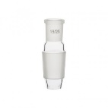
4.Adaptor M 19/26 T 29/32, buc-4 buc;
Adaptor cu șlif cu conexiune mamă și tată
Material: sticlă borosilicată
Șlif mamă: 19/26
Șlif tată: 29/32

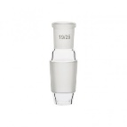
5.Adaptor M 24/29 T 29/32, buc-4 buc;

Adaptor cu șlif cu conexiune mamă și tată
Material: sticlă borosilicată
Șlif mamă: 24/29
Șlif tată: 29/32

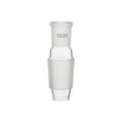
6.Adaptor M 24/29 T 19/26, buc-4 buc;
Adaptor cu șlif cu conexiune mamă și tată
Material: sticlă borosilicată
Șlif mamă: 24/29
Șlif tată: 19/26

7.Baghetă agitare sticlă 200 mm, buc-50 buc;
Baghetă de agitare din sticlă cu capete rotunjite
Lungime: 200 mm
Diametru: 7 mm

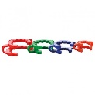
8.Clemă prindere plastic 14/23, buc-10 buc;
Clemă prindere conică pentru conexiune 14/23
Nu zgârie suprafațele din sticlă
Material: POM (polyoxymethylene)

9.Clemă prindere plastic 19/26, buc-10 buc;
Clemă prindere conică pentru conexiune 19/26
Nu zgârie suprafațele din sticlă
Material: POM (polyoxymethylene)
Culoare: albastru

10.Clemă prindere plastic 24/29, buc-10 buc;
Clemă prindere conică pentru conexiune 24/29
Nu zgârie suprafațele din sticlă
Material: POM (polyoxymethylene)

11.Clemă prindere plastic 29/32, buc-10 buc;
Clemă prindere conică pentru conexiune 29/32
Nu zgârie suprafațele din sticlă
Material: POM (polyoxymethylene)
Culoare: roșu

12.Cilindru gradat 25 ml clasa B, buc-3 buc;
Cilindru gradat clasa B
Baza hexagonală,
Material: sticlă borosilicată
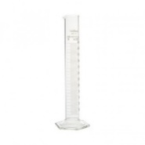
Calibrat Cf ISO4788,Calibrare pe serie
Capacitate: 25 ml
Acuratețe: ± 0,5 ml
Gradații: 0,5 ml
Diametru: 21 mm
Înălțime: 167 mm

13.Cilindru gradat 50 ml clasa B, buc-3 buc;
Cilindru gradat clasa B
Baza hexagonală
Material: sticlă borosilicată
Calibrat Cf ISO4788, Calibrare pe serie
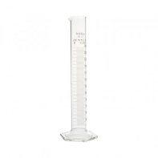
Capacitate: 50 ml
Acuratețe: ± 1 ml
Gradații: 1 ml
Diametru: 25 mm
Înălțime: 196 mm

14.Condensator Liebig-West, 200 mm, 19/26, buc-2 buc;
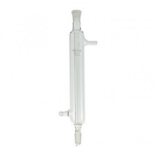
Condensator forma dreaptă (Liebig-Wes )
Material: sticlă borosilicată
Conexiuni pentru tuburi cu diametru de 8 mm
Lungime utilă: 200 mm
Lungime totală: 360 mm
NS: 19/26

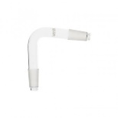
15.Cot distilare 14/23, buc-3 buc;
Adaptor cu două șlifuri tată
Unghi: 75 grade, NS: 14/23
Material: sticlă borosilicată

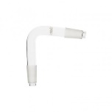
16.Cot distilare 29/32, buc-3 buc;
Adaptor cu două șlifuri tată
Unghi: 75 grade
NS: 29/32
Material: sticlă borosilicată

17.Creuzet porțelan formă medie 100 ml cu capac, buc-6
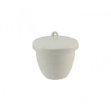
Creuzet porțelan 100 ml
Formă medie, Cu capac,Neted în interior și exterior
Capacitate: 100 ml, Diametru superior: 63 mm
Înălțime: 59 mm

18.Capsulă din porțelan cu mâner 200 ml, buc-2 buc;
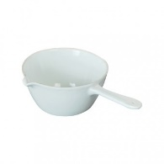
Capsulă din porțelan cu mâner, Premium Line, cu cioc.
Capacitate: 200 ml
Material: porțelan calitate superioară
Rezistență termică: 115⁰C
Diametru: 100 mm
Înălțime: 52 mm
Polisat la interior și exterior cu excepția părții de sus manerului și a ciocului)

19.Capsulă din porțelan cu mâner 500 ml, buc-2 buc;
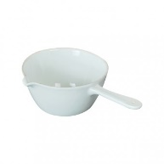
Capsulă din porțelan cu mâner, Premium Line, cu cioc.
Capacitate: 500 ml
Material: porțelan calitate superioară
Rezistență termică: 115⁰C
Diametru: 125 mm
Înălțime: 75 mm
Polisat la interior și exterior cu excepția părții de sus manerului și a ciocului)

20.Clemă trei degete ajustare dublă, 0-60 mm, buc-4 buc;
Clemă cu trei degete îmbrăcate în PVC fără mufă
Ajustare dublă, Diametru: 0 - 60 mm

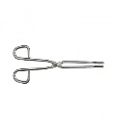
21.Clește creuzete drept 200 mm, buc-1 buc;

Cleste pentru creuzete
Lungime: 200 mm
Material: oțel inox

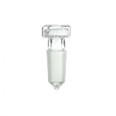
22.Dop sticlă hexagonal 19/26, buc-2 buc;
Dop din sticlă borosilicată cu șlif
NS: 19/26,
Cap hexagonal

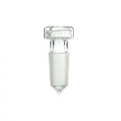
23.Dop sticlă hexagonal 24/29, buc-2 buc;
Dop din sticlă borosilicată cu șlif
NS: 24/29
Cap hexagonal

24.Furtun siliconic 8 mm, 5 m, buc- 3 buc;

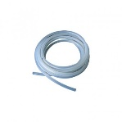
Furtun din cauciuc siliconic pentru aplicatii de laborator în care este necesar transportul diferitelor lichide
Domeniu temperatură de utiliare: -60 - 200ºC
Certificat de biocompatibilitate USP Class VI
Diametru interior: 8 mm
Diametru exterior: 12 mm
Lungime: 5 m

25.Furtun siliconic 6 mm, 5 m, buc-3 buc;
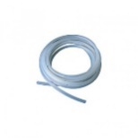
Furtun din cauciuc siliconic pentru aplicatii de laborator în care este necesar transportul diferitelor lichide
Domeniu temperatură de utiliare: -60 - 200ºC
Certificat de biocompatibilitate USP Class VI
Diametru interior: 6 mm
Diametru exterior: 10 mm
Lungime: 5 m

26.Folii pentru TLC 25x75 mm indicator fluorescent F 254, pachet de 250 buc-1 pachet;
Folii pentru TLC
Folii din silicagel acoperite cu aluminiu
Dimensiune particule silica gel: 5-17µm
Dimensiune pori: 60Å
Volum specific al porilor: 0,75 ml/g
Suprafața specifică: 500 m2/g
Plăci cu suport de aluminiu: grosimea stratului : 0,15-0,20 mm, acidul organic de sodiu ca liant
Dimensiuni: 25x75 mm
Împachetare: 250 buc

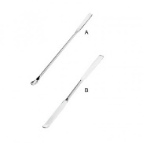
27.Microspatulă cu lingură 200 mm, oțel inoxidabil, buc-30 buc;

Microspatulă cu lingură
Lungime: 200 mm
Material: oțel inox

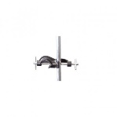
28.Mufă tip Fischer, buc-6 buc;
Mufe tip Fischer
Pentru tije cu diametrul între 9 și 16 mm

29.Pensetă pmp 145 mm, buc-4 buc
Pensetă PMP 145 mm
Culoare: alb
Cu vârf ascuțit
Model elastic
Rezistență foarte bună

30.Pompă pentru pipete max. 2 ml, culoare albastru, buc-5
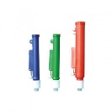
Pompă manuală
Material: ABS
Ușor de utilizat, destinată pentru a umple pipete gradate de sticlă sau plastic
Pentru aspirare se învârte simplu o rotiță
Eliberare rapidă prin apăsarea butonului supapei de admisie, sau eliberare treptată prin învârtirea rotiței
Pentru pipete de până la 2 ml
Culoare: albastru

31.Pompă pentru pipete max. 10 ml, culoare verde, 5 buc;

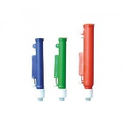
Pompă manuală
Material: ABS
Ușor de utilizat, destinată pentru a umple pipete gradate de sticlă sau plastic
Pentru aspirare se învârte simplu o rotiță
Eliberare rapidă prin apăsarea butonului supapei de admisie, sau eliberare treptată prin învârtirea rotiței
Pentru pipete de până la 10 ml
Culoare: verde

32.Pompă pentru pipete max. 25 ml, culoare roșu, buc-5
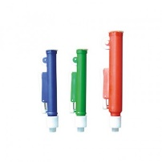
Pompă manuală
Material: ABS
Ușor de utilizat, destinată pentru a umple pipete gradate de sticlă sau plastic
Pentru aspirare se învârte simplu o rotiță
Eliberare rapidă prin apăsarea butonului supapei de admisie, sau eliberare treptată prin învârtirea rotiței
Pentru pipete de până la 25 ml
Culoare: roșu

33.Pipetă golire totală 15 ml, buc-5 buc;
Pipetă gradată cu golire totală clasa A
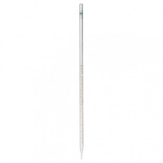
Cf ISO 1769, ISO 835
Gradație normală
Certificat de lot
Capacitate: 15 ml
Acuratețe: ± 0,08 ml
Gradație: 0,1 ml
Timp scurgere: 9 - 19 secunde
Cod culoare: 2 portocaliu

34.Pipetă golire totală 5 ml, buc-5 buc;
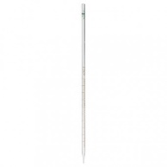
Pipetă gradată cu golire totală clasa A
Cod culoare
Cf ISO 1769, ISO 835
Gradație normală
Certificat de lot
Capacitate: 5 ml
Acuratețe: ± 0,025 ml
Gradație: 0,05 ml
Cod culoare: Roșu

35.Pahar Erlenmeyer cu șlif 250 ml 19/26, buc-6 buc;
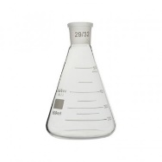
Pahar Erlenmeyer cu șlif
Capacitate: 250 ml
Material: sticlă borosilicată
Diametru: 85 mm
Înălțime: 135 mm
NS: 19/26

36.Pahar Berzelius formă joasă 100 ml, buc-5 buc;
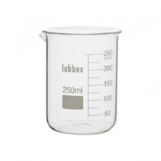
Pahar Berzelius formă joasă gradat, cu cioc
Material: sticlă borosilicată
Capacitate: 100 ml
Diametru: 50 mm
Înălțime: 72 mm
Cf DIN 12331, ISO 3819

37.Pahar Berzelius formă înaltă 100 ml, buc-5 buc;
Pahar Berzelius formă înaltă gradat, cu cioc
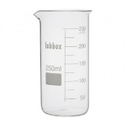
Material: sticlă borosilicată
Capacitate: 100 ml
Diametru: 48 mm
Înălțime: 82 mm
Cf DIN 12331, ISO 3819

38.Pâlnie filtrare tijă scurtă ø 100 mm, buc-10 buc;

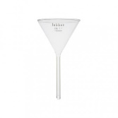
Pâlnie de filtrare
Diametru: 100 mm
Lungime tijă: 100 mm
Diametru tijă: 13 mm
Material: sticlă borosilicată,
conform ISO 4798

39.Pâlnie separare 125 ml, buc-2 buc;
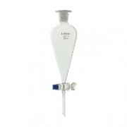
Pîlnie separe, formă conică cu robinet sticlă și dop din plastic
Capacitate: 125 ml
Lungime: 260mm
SJ: 19/26
Material: sticlă borosilicată

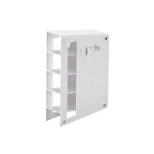
40.Raft depozitare pipete, buc-1 buc;
Raft pentru depozitare pipete
Material: ABS
Rezistent la zgârieturi și ușor de curățat și igienizat
Fiecare raft include două accesorii care sunt atașate pentru a susține un dispozitiv de umplere pipete și o pară pentru pipete
Cu 4 compartimente usor înclinate pentru iîncărcarea și preluarea ușoară a pipetelor
Fereastră pentru a vizualiza nivelul de umplere
Magneți în ambele părți pentru a asigura fixarea raftului
Dimensiuni: 290 x 85 x 395 mm

41.Recipient probe pp 25 ml capac alb, buc-100 buc;

Sticlă probe cu capac filetat PP, autoclavabil
Capacitate: 25 ml
Capac: alb
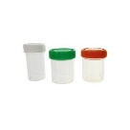
Diametru bază: 31 mm
Diametru capac: 34 mm
Înălțime: 44 mm
Gradare: din 5 în 5 ml până la 20 ml

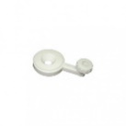
42.Suport pâlnii pp, buc-2 buc;
Suport pâlnii din polipropilenă
Pentru pâlnii cu diametru între 50 și 120 mm

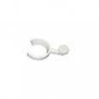
43.Suport pâlnii separare, buc-2 buc;
Suport pâlnii separare din propilenă
Pentru pâlnii cu diametru: 125-500 ml

44.Spatulă cu lingură 210 mm oțel inox, buc-30 buc;
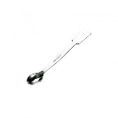
Spatulă cu lingură
Lungime: 210 mm
Material: oțel inoxidabil

45.Vas de evaporare fund rotund 75 ml, buc-5 buc;
Vas de evaporare cu fund rotund
Material: porțelan, neted, calitate superioară
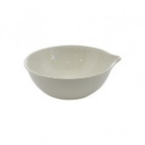
Conform standardului DIN 12903
Nu este recomandat lucrul sub flacăra directă
Capacitate: 75 ml
Diametru: 80 mm
Înălțime: 34 mm

46.Vas de cristalizare cu cioc 100 ml, buc-5 buc;

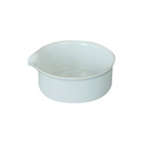
Vas de cristalizare cu cioc Premium Line
Material: porțelan
Polisat la interior/exterior mai puțin ciocul și partea superioară
Capacitate: 100 ml
Diametru: 77 mm
Înălțime: 32 mm

47.Vas de cristalizare cu cioc 600 ml, buc-5 buc;
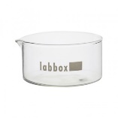
Vas de cristalizare cu cioc
Material: sticlă borosilicată 3.3
Capacitate: 600ml
Diametru: 125 mm
Înălțime: 63 mm

48.Acetat de etil Coex 99.8% glr 1 l – 3 l;
Acetat de etil GLR , CH₃COOC₂H₅
Ambalare: recipient plastic COEX
Capacitate: 1 L
Prezentare: lichid clar
Puritate ≥ 99.8%
Apa (H₂O)≤ 0.03%
Etanol (CH₃CH₂OH)≤ 0.03%
Aciditate, (Acid acetic (CH₃COOH))≤ 0.005%
Densitate la 20°C, 0.900-0.903g/ml
CAS: 141-78-6 EC: 205-500-4 EC INDEX: 607-022-00-5

49.1-butanol 99,5% Agr 1 litru-2 l;
1 – Butanol 99,5%
Grad analitic ("analytic grade”)
Puritate: minim 99,5%
Ambalare: recipient din sticla cu dop filetat PP28
Capacitate: 1 litru
CH₃(CH₂)₃OH,C₄H₁₀
Apa: 0,1%
Reziduu evaporare: 0,001%
Aciditate ( acid acetic ): 0,0005%
Aldehide si cetone: 0,03 %
CAS : 71-36-3 EC: 200-751-6 EC INDEX: 603-004-00-6

50.Acid formic 98% Agr Acs 1 l-2 l;
Acid formic 98% AGR ACS, HCOOH
Ambalare : recipient plastic capac GL45
Capacitate :1 litru
Puritate ≥ 99%
Acid acetic(CH₃COOH) 0.005%
Culoare (Hazen) 10
Reziduu evaporare 0.003%
Metale grele (Pb) 0.001%
CAS: 64-18-6 EC: 200-579-1

51.Acid azotic 65% Agr ISO ACS 1 l - 2 l;
Acid azotic 65% AGR ISO ACS, HNO₃
Ambalare: recipient plastic GL45
Capacitate: 1 litru
Puritate ≥ 65%
M.W : 63.01 CAS: 7697-37-2 EC: 231-714-2 EC
52.Eter de petrol pentru analiză, 900 ml, - 4 buc
Eter de petrol P.A , pentru analiză
Densitate specifică (20°C): 0,66 g/cm3
Ambalare: recipient sticlă
Capacitate: 900 ml
Depozitare: închis etanş, în locuri răcoroase, uscate şi bine ventilate.
Termen de valabilitate: 24 luni de la data fabricaţiei
Reziduu evaporare:20 max mg/L
Apa : 0,02 %
Reglementări : Nr. CAS: 93763-35-0
Nr. EINECS: 297-854-1
Termen de livrare: maxim 45 zile de la semnarea contractului

NUMELE OFERTANTULUI_____________________
Semnătură autorizată___________________________
Locul:
Data:

Anexa Termeni și Condiții de Livrare este formularul în care Beneficiarul va completa condițiile în care dorește furnizarea bunurilor (Pct. 3 - perioada de livrare, pct. 7A – Specificații Tehnice solicitate). Ofertanții completează formularul cu oferta lor - pct.1, pct. 3 si pct.7B - şi îl returnează Beneficiarului semnat, dacă acceptă condițiile de livrare cerute de Beneficiar.

